Google サービスアカウント設定手順

（アクセスランキングコンテンツ設定）
Joruri CMS 2020
2023年6月6日

アクセスランキングコンテンツを使用するには、Google API Consoleでサービスアカウントを作成する必要があります。

Google API Console（Googleアカウントのログインが必要です）
https://console.developers.google.com/

- デフォルトのプロジェクト名「My Project」、または「プロジェクトの選択」をクリックします。
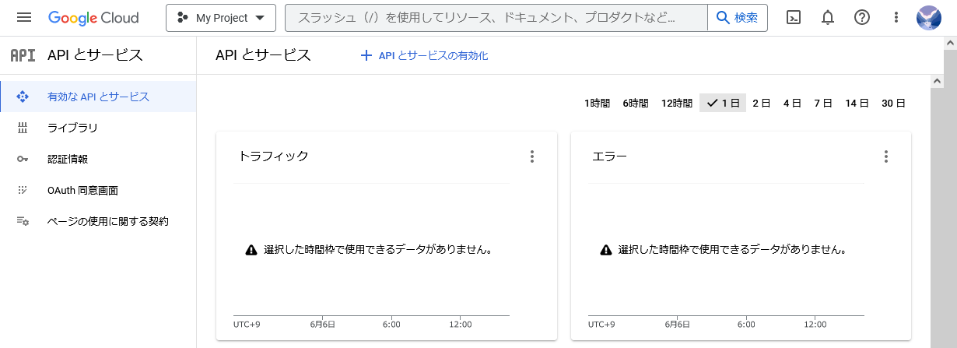

- 「新しいプロジェクト」をクリックします。
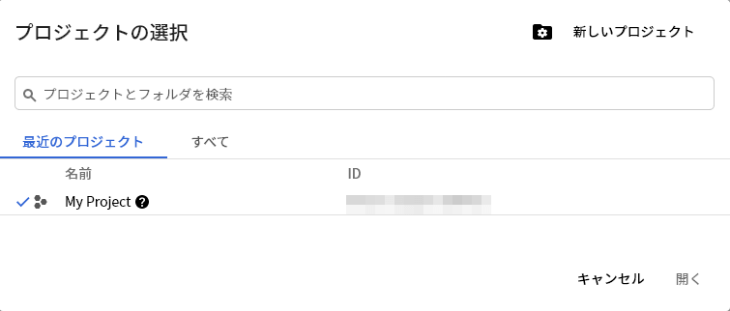

- プロジェクト名を入力し、「作成」をクリックします。
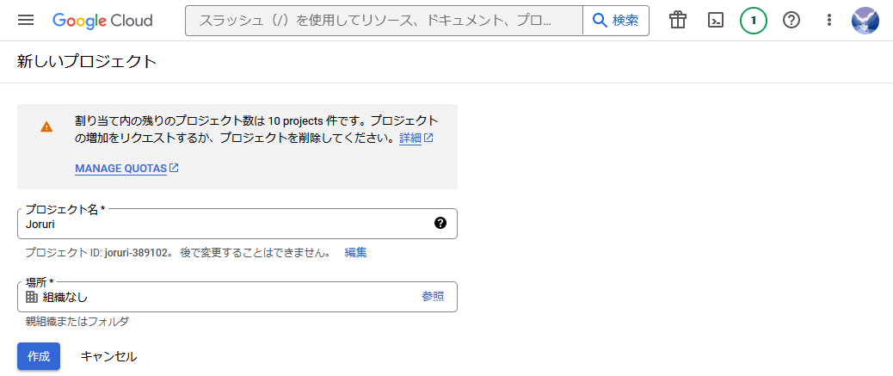

- 左上のナビゲーションメニューをクリックし、「APIとサービス」>「認証情報」をクリックします。
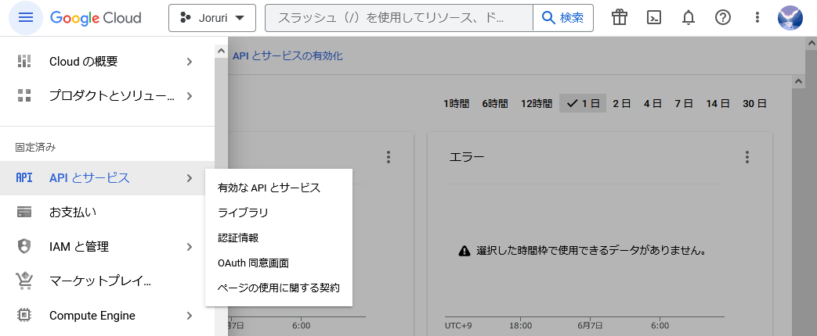

- 「＋認証情報を作成」をクリックし、「サービスアカウント」をクリックします。
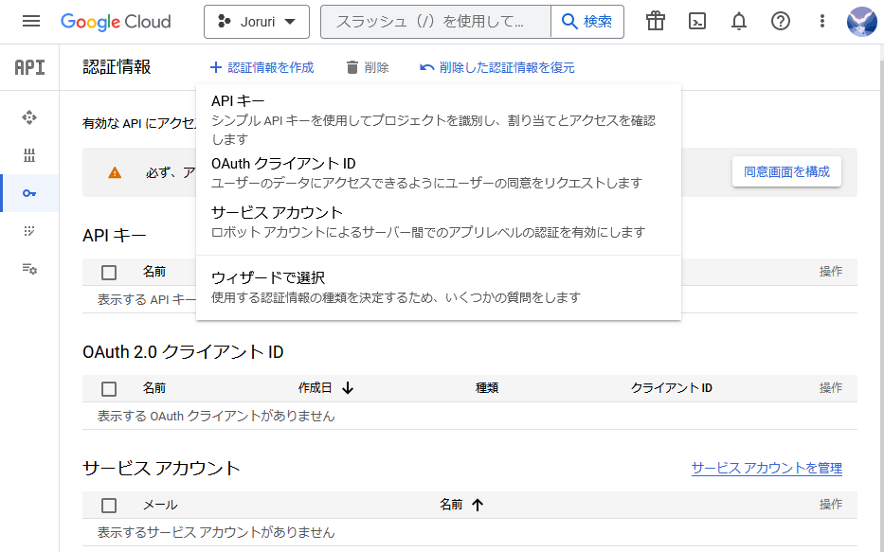

- サービスアカウント名を入力し、「完了」をクリックします。
サービスアカウントIDは自動でサービスアカウント名と同じものが設定されるのでそのままでも問題ありません。
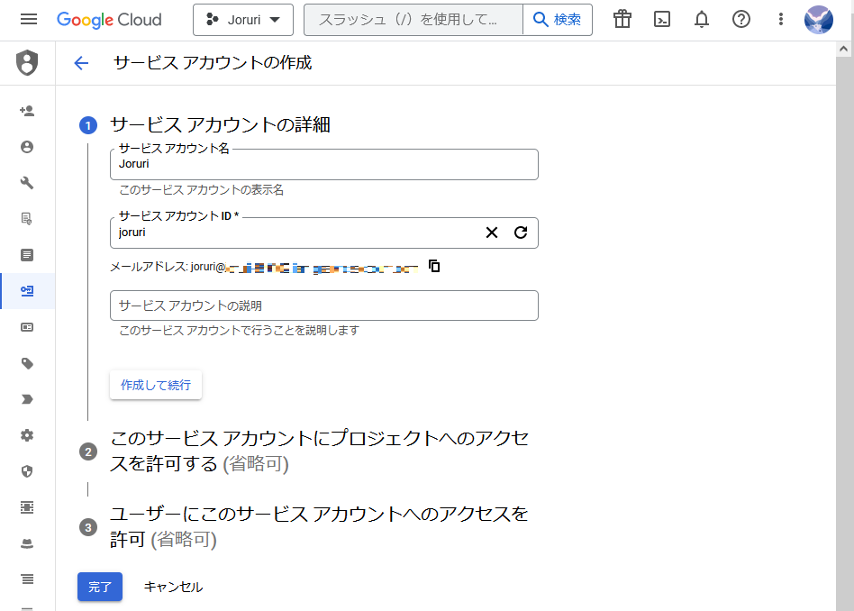

- 作成したサービスアカウントのメールをクリックします。
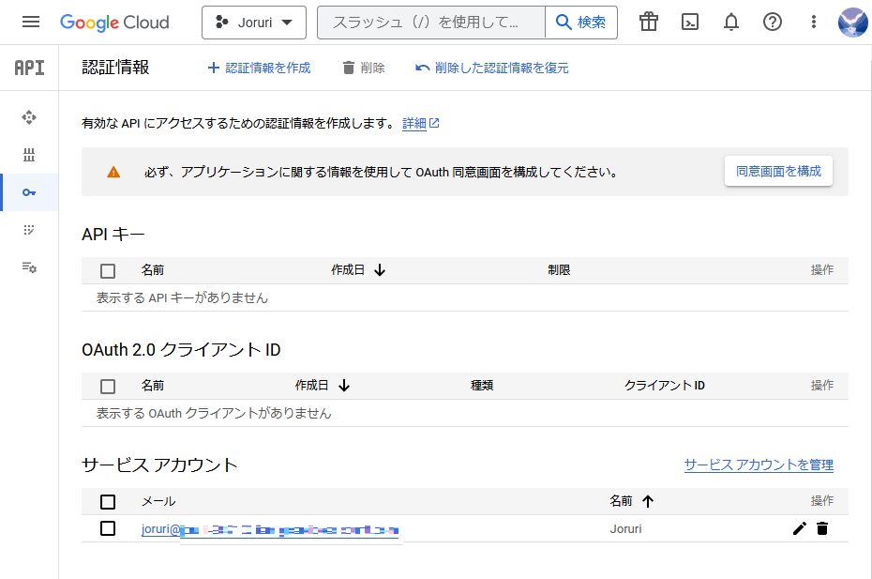

- サービスアカウントの詳細画面が表示されるので、画面中央の「メール」に表示されている、サービスアカウントのメールアドレスを控えてください。
画面上部の「キー」をクリックします。
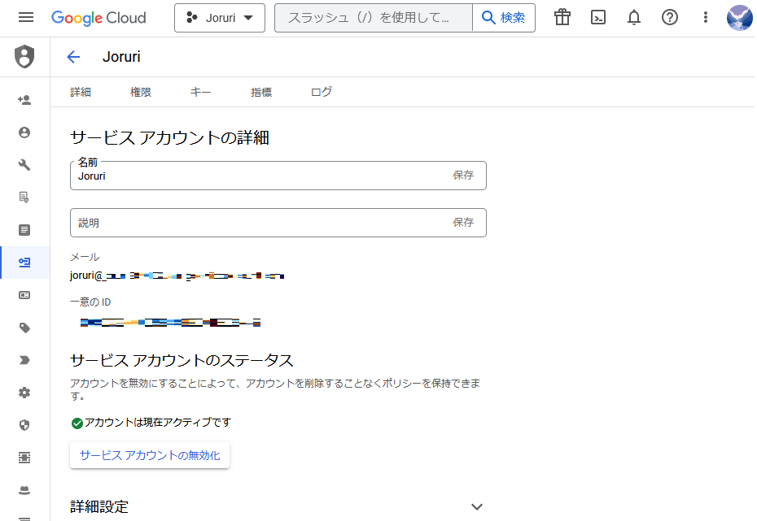

- 「鍵を追加」をクリックして、「新しい鍵を作成」をクリックします。
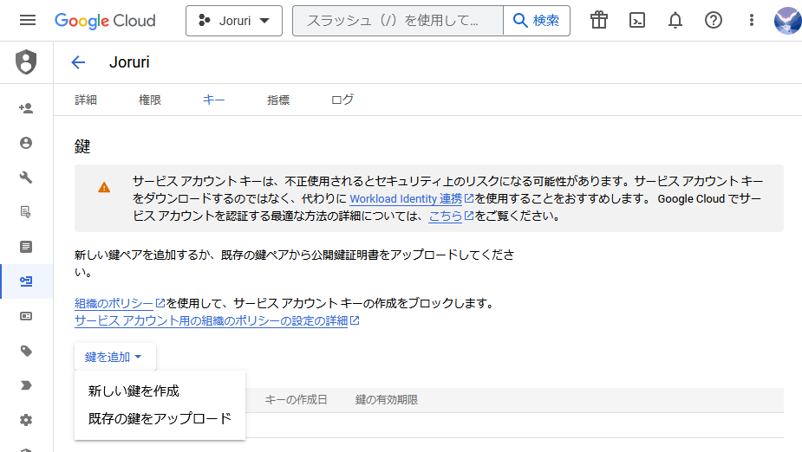

- 秘密鍵の作成画面がポップアップウィンドウで表示されるので、キーのタイプ「JSON」を選択した状態で「作成」をクリックします。
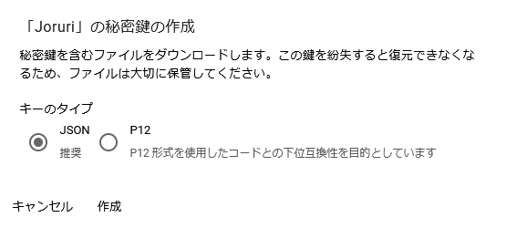

- 作成された秘密鍵のJSONファイルが自動的にパソコンにダウンロードされます。
「閉じる」をクリックしてポップアップウィンドウを閉じてください。
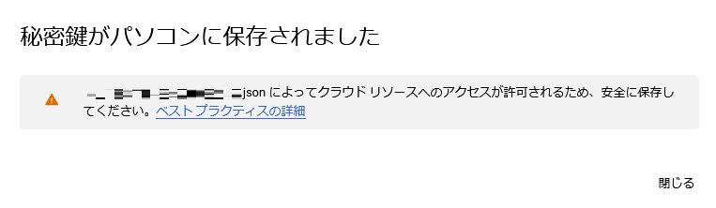

- 左上のナビゲーションメニューをクリックし、「APIとサービス」＞「ライブラリ」をクリックします。
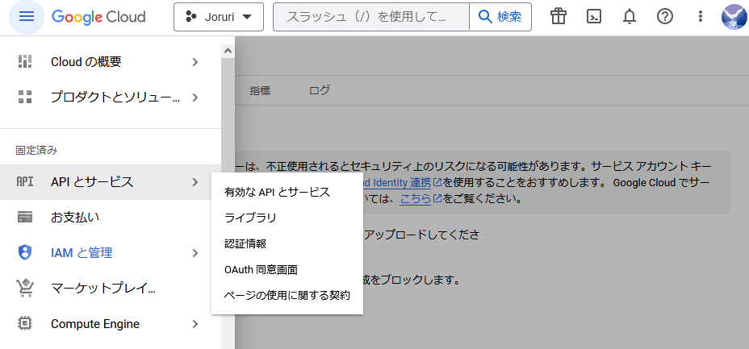

- 検索欄に「Analitics Data API」と入力して検索します。
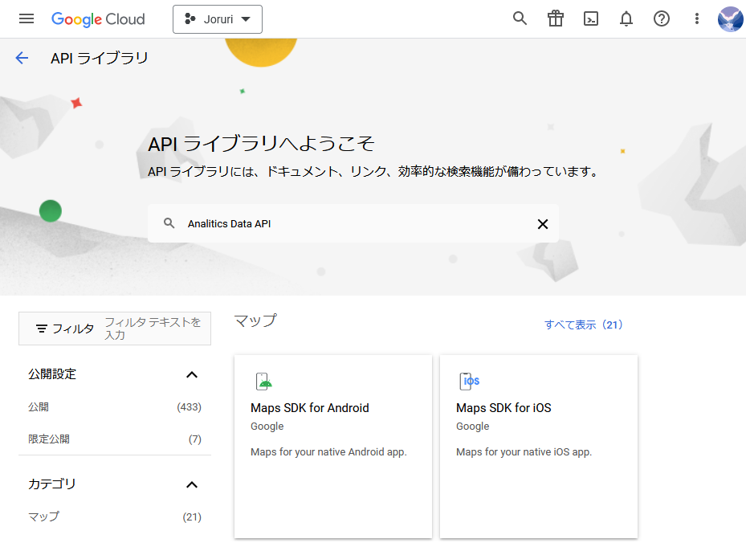

- 「Google Analytics Data API」をクリックします。
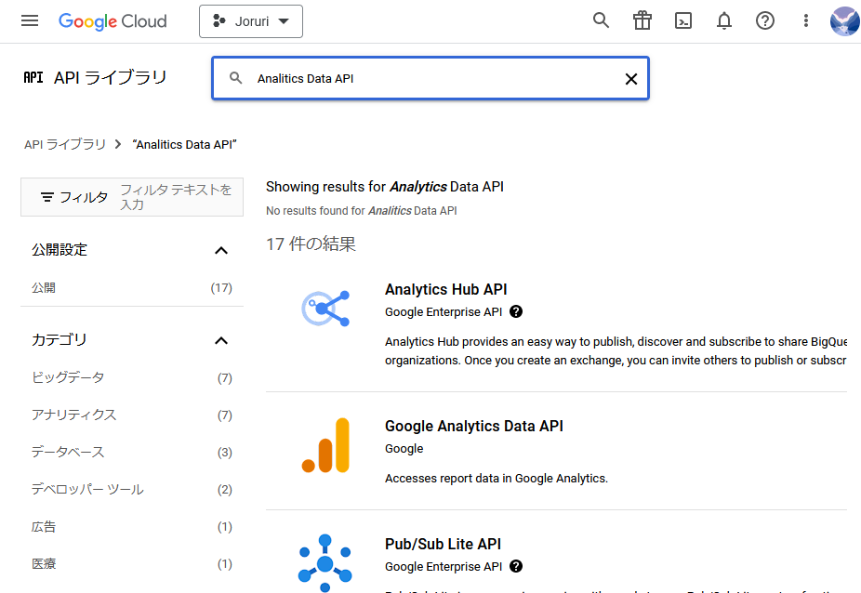

- 「有効にする」をクリックします。
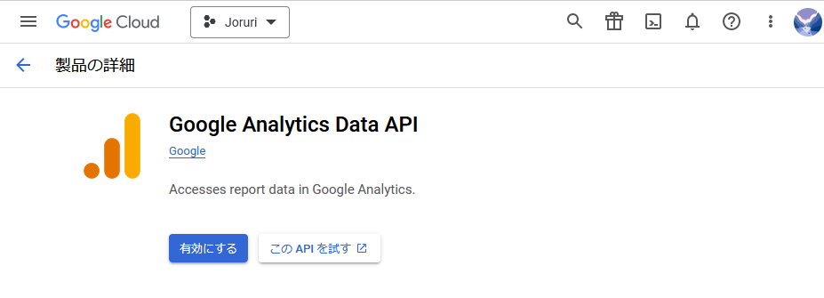

- Google Analytics Data APIの設定画面が表示されるので、「認証情報」をクリックします。
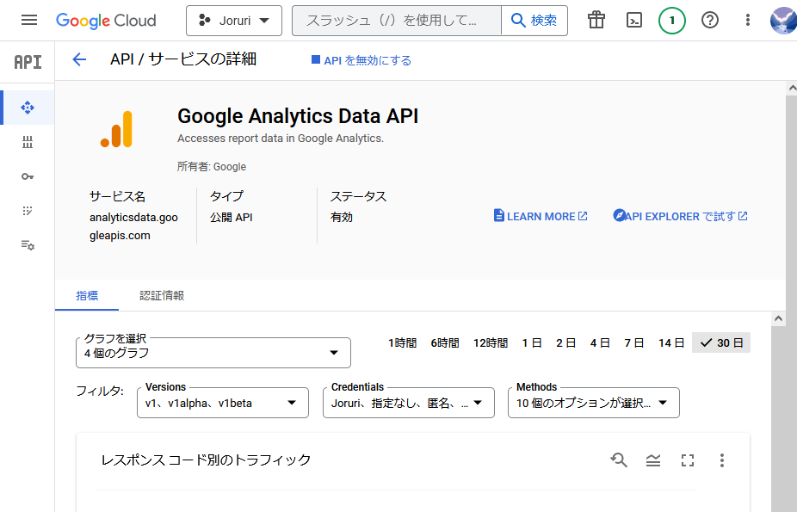

- サービスアカウントに先ほど作成したサービスアカウントのメールが表示されることを確認します。
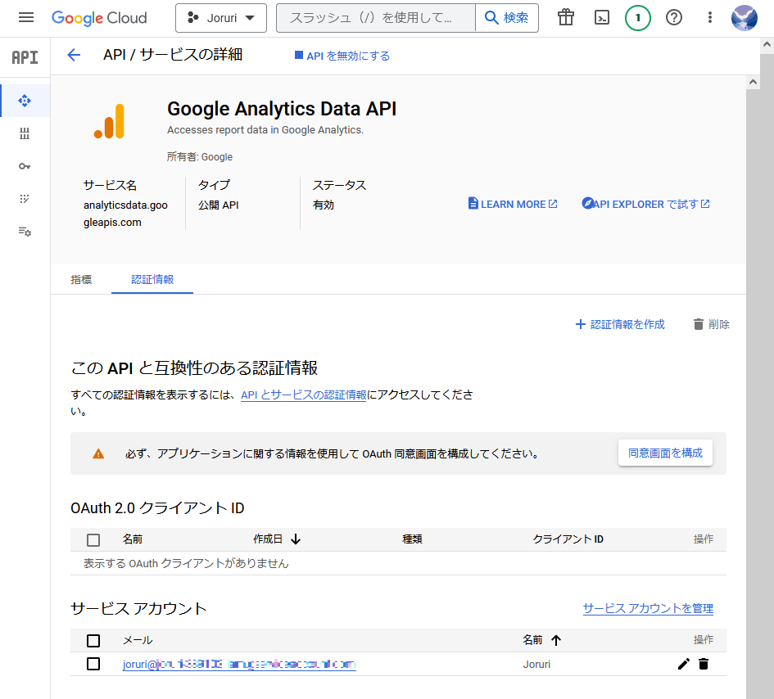

- Googleアナリティクスの管理画面から、先ほど作成したサービスアカウントでアクセスできるよう設定します。
Googleアナリティクス（Googleアカウントのログインが必要です）
https://analytics.google.com/analytics/
画面左下に表示されている歯車のアイコンをクリックしてください。
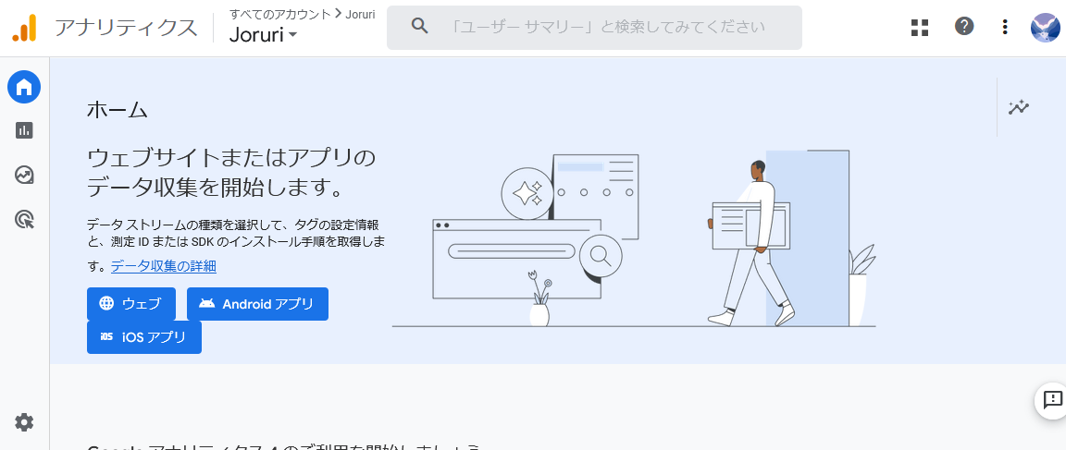

- 管理画面が表示されるので右側プロパティの「プロパティのアクセス管理」をクリックします。
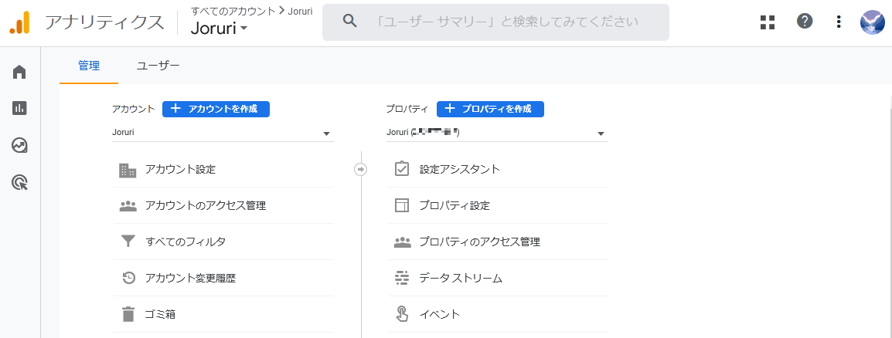

- 画面右上の「＋」のアイコンをクリックし、「ユーザーを追加」をクリックします。
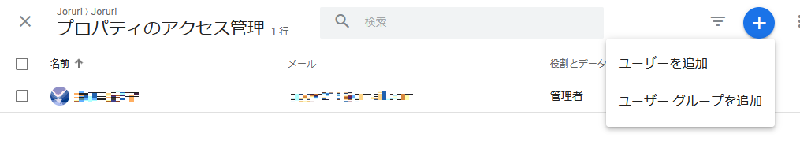

- メールアドレスの欄に8で控えておいたサービスアカウントのメールアドレスを入力します。
「新規ユーザーにメールで通知する」のチェックを外してください。
画面右上の「追加」をクリックします。
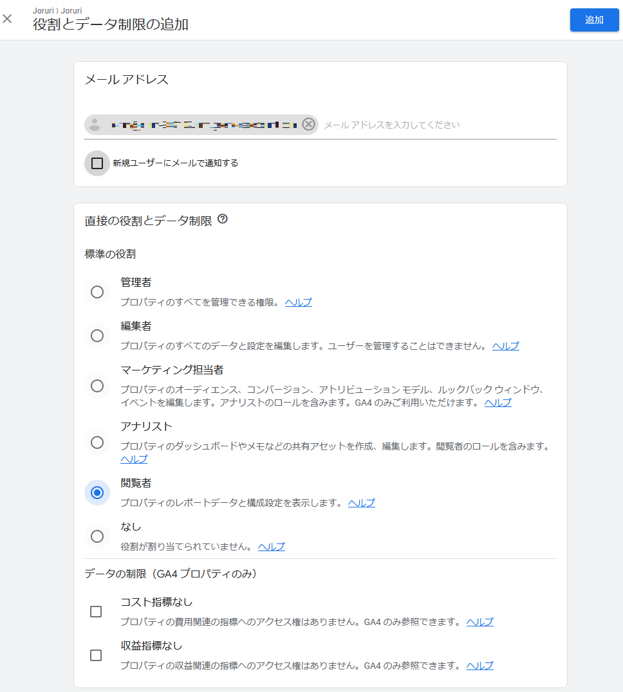

- プロパティのアクセス管理一覧に追加したサービスアカウントのメールが表示されることを確認します。
画面左上の「×」をクリックして、画面を閉じます。
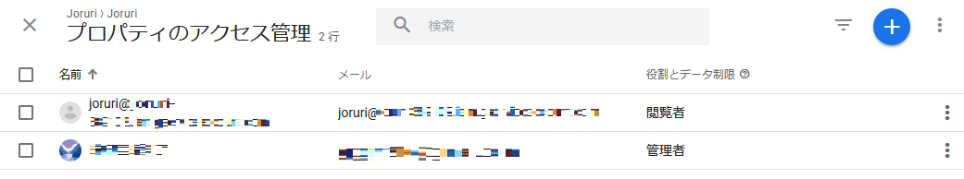

- 「プロパティ設定」をクリックします。

- プロパティ設定画面の右側に「プロパティ ID」が表示されるので控えます。
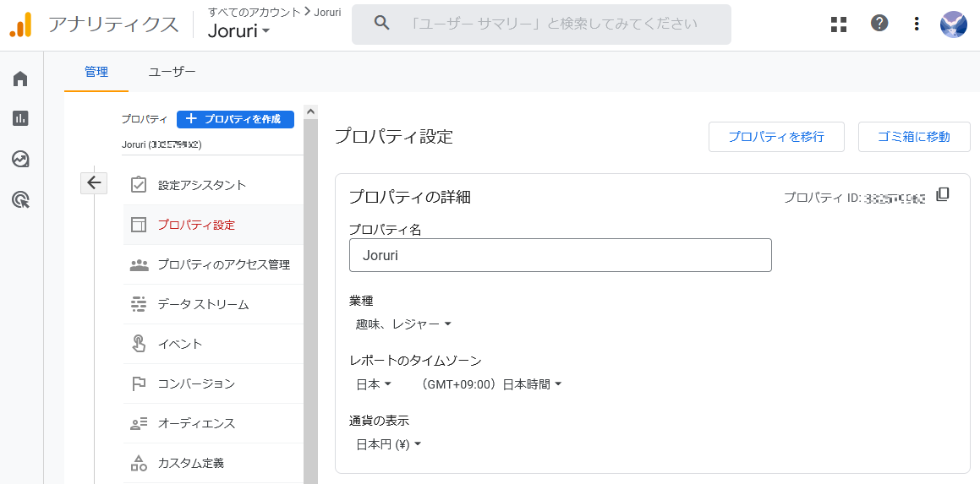

- アクセスランキングコンテンツの設定の「Googleアナリティクス」のプロパティIDへ、24で取得した「プロパティID」を入力して、「登録」をクリックします。
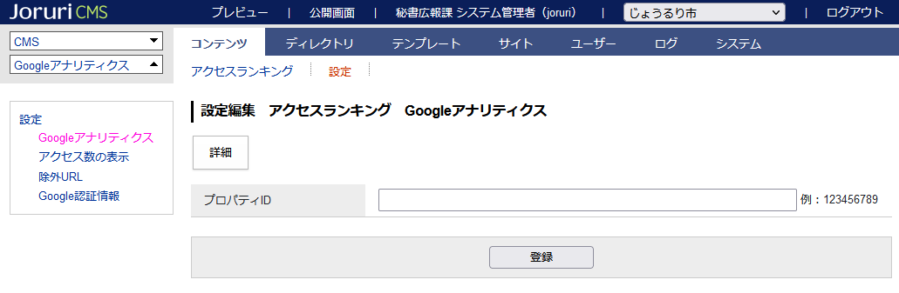

- 「Google認証情報」をクリックして、11でダウンロードした、サービスアカウントの秘密鍵のJSONファイルの中のテキストを入力して、「登録」をクリックします。
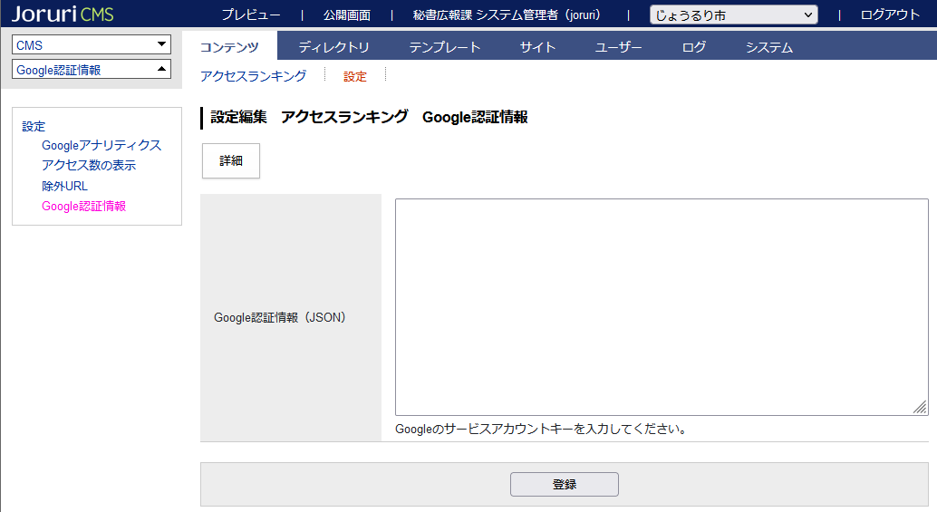

- 「ランキング一括取込」の後に「ランキング集計」をクリックします。
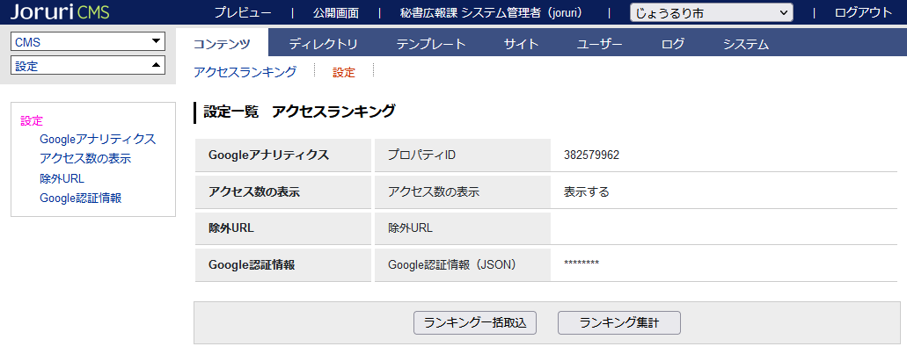

- アクセスランキングが表示されます。設定後は自動的に更新されます。
